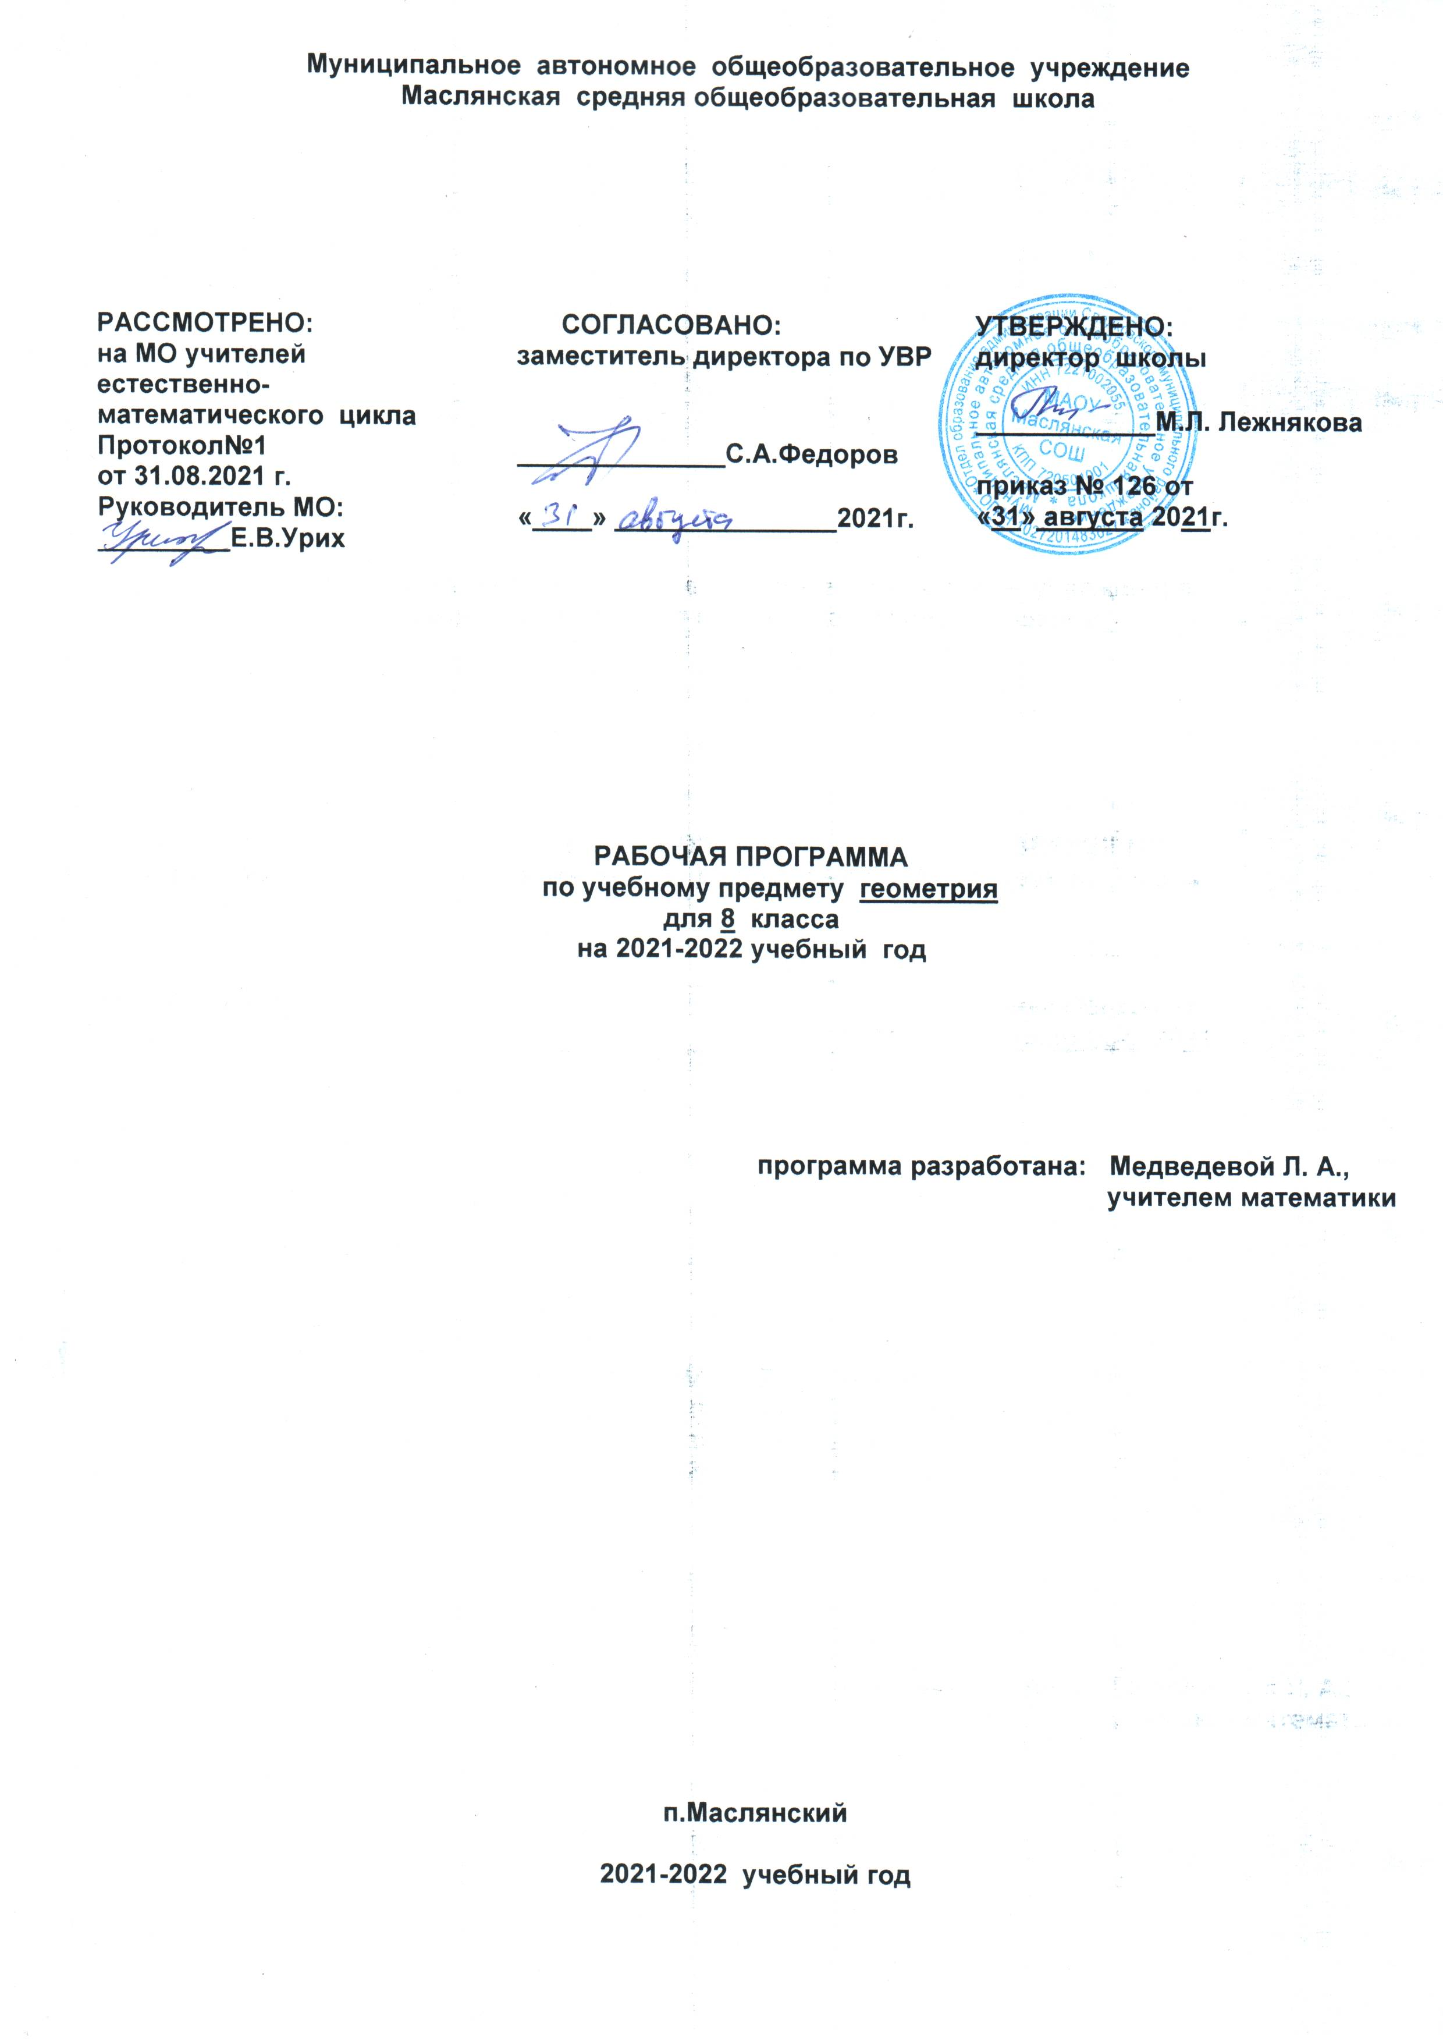 I. Планируемые результаты изучения учебного предмета
Планируемые результаты изучения учебного предмета:
- в личностном направлении:
- умение ясно, точно, грамотно излагать свои мысли в устной и письменной речи, понимать смысл поставленной задачи;
- умение распознавать логически некорректные высказывания;
- представление об этапах развития математической науки, о её значимости для развития цивилизации;
- в метапредметном направлении:
- умение видеть геометрическую задачу в контексте проблемной ситуации в других дисциплинах, в окружающей жизни;
- умение находить в различных источниках информацию для решения геометрических проблем, представлять её в понятной форме;
- умение понимать и использовать математические средства наглядности (чертежи, таблицы, схемы и др.) для иллюстрации, аргументации;
- в предметном направлении:
- овладение базовым понятийным аппаратом по основным разделам содержания курса геометрии 8 класса;
- умение работать с геометрическим текстом (анализировать, извлекать необходимую информацию), грамотно применять геометрическую терминологию и символику;
- усвоение свойств и признаков четырехугольников, формул для вычисления площадей четырехугольников, определение и свойства центрального и вписанного углов, окружности описанной около треугольника и четырехугольника, окружности вписанной в треугольник и четырехугольник;
- овладение геометрическим языком, умение использовать его для описания предметов окружающего мира;
- распознавать геометрические фигуры, различать их взаимное расположение; выполнять чертежи по условиям задач;
- изображать геометрические фигуры, осуществлять преобразования фигур;
- решать геометрические задачи, опираясь на изученные свойства фигур и отношений между ними, применяя дополнительные построения;
- проводить доказательные рассуждения при решении задач, используя известные теоремы, обнаруживая возможности для их использования.
- использовать приобретенные знания и умения в практической деятельности и повседневной жизни для исследования несложных практических ситуаций на основе изученных формул и свойств фигур, вычислений площадей фигур при решении практических задач и задач из смежных дисциплин.
В результате изучения курса геометрии основной школы учащийся должен:
знать/понимать
- существо понятия математического доказательства; примеры доказательств;
- каким образом геометрия возникла из практических задач землемерия; примеры геометрических объектов и утверждений о них, важных для практики;
- смысл идеализации, позволяющей решать задачи реальной действительности математическими методами, примеры ошибок, возникающих при идеализации;
учащийся научится:
- пользоваться основными единицами длины; выражать более крупные единицы через более мелкие и наоборот;
- выражать из формул одну переменную через остальные;
- решать текстовые задачи алгебраическим методом, интерпретировать полученный результат, проводить отбор решений, исходя из формулировки задачи;
- проводить несложные доказательства, получать простейшие следствия из известных или ранее полученных утверждений, оценивать логическую правильность рассуждений, использовать примеры для иллюстрации и контрпримеры для опровержения утверждений;
- пользоваться языком геометрии для описания предметов окружающего мира;
- распознавать геометрические фигуры, различать их взаимное расположение;
- изображать геометрические фигуры; выполнять чертежи по условию задач; осуществлять преобразования фигур;
- распознавать на чертежах, моделях и в окружающей обстановке основные пространственные тела, изображать их;
- в простейших случаях строить сечения и развертки пространственных тел;
- проводить доказательные рассуждения при решении задач, используя известные теоремы, обнаруживая возможности для их использования;
- решать простейшие планиметрические задачи в пространстве;
использовать приобретенные знания и умения в практической деятельности и повседневной жизни для:
- решения несложных практических расчетных задач, в том числе c использованием при необходимости справочных материалов, калькулятора, компьютера;
- устной прикидки и оценки результата вычислений; проверки результата вычисления с использованием различных приемов;
- выстраивания аргументации при доказательстве (в форме монолога и диалога);
- распознавания логически некорректных рассуждений; записи математических утверждений, доказательств;
- описания реальных ситуаций на языке геометрии;
- решения практических задач, связанных с нахождением геометрических величин (используя при необходимости справочники и технические средства);
- построений геометрическими инструментами (линейка, угольник, циркуль, транспортир).

II. Содержание учебного предмета
Четырехугольники. Многоугольник, выпуклый многоугольник, четырехугольник. Сумма углов выпуклого многоугольника. Вписанные и описанные многоугольники. Правильные многоугольники. Параллелограмм, его свойства и признаки. Прямоугольник, квадрат, ромб, их свойства и признаки. Трапеция, средняя линия трапеции; равнобедренная трапеция. Осевая и центральна симметрия.
Площадь. Понятие площади многоугольника. Площади прямоугольника, параллелограмма, треугольника, трапеции. Теорема Пифагора.
Подобные треугольники. Подобные треугольники. Признаки подобия треугольников. Применение подобия к доказательству теорем и решению задач. Синус, косинус и тангенс острого угла прямоугольного треугольника.
Окружность. Взаимное расположение прямой и окружности. Касательная к окружности, ее свойство и признак. Центральный, вписанный углы; величина вписанного угла; двух окружностей; равенство касательных, проведенных из одной точки. Метрические соотношения в окружности: свойства секущих, касательных, хорд. Окружность, вписанная в треугольник, и окружность, описанная около треугольника. Вписанные и описанные четырехугольники. Вписанные и описанные окружности правильного многоугольника.
Учащиеся должны уметь:
- Пользоваться геометрическим языком для описания предметов окружающего мира;
- Распознавать геометрические фигуры, различать их взаимное расположение;
- Изображать геометрические фигуры; выполнять чертежи по условию задач; осуществлять
преобразования фигур;
- Вычислять значения геометрических величин ( длин, углов, площадей), в том числе для
углов от 0º до 180º; определять значения тригонометрических функций по заданным значениям углов; находить стороны, углы и площади треугольников, длины ломаных, дуг окружности, площадей основных геометрических фигур и фигур, составленных из них;
- Решать геометрические задачи, опираясь на изученные свойства фигур и отношений
между ними, применяя дополнительные построения, алгебраический аппарат, соображения симметрии;
- Проводить доказательные рассуждения при решении задач, используя известные теоремы,
обнаруживая возможности для их использования;
- Решать простейшие планиметрические задачи в пространстве.
Использовать приобретенные знания и умения в практической деятельности и повседневной жизни:
- для описания реальных ситуаций на языке геометрии;
- расчетов, включающих простейшие тригонометрические формулы;
- решения геометрических задач с использованием тригонометрии;
- решения практических задач, связанных с нахождением геометрических величин (используя при необходимости справочники и технические средства);
- построений геометрическими инструментами (линейка, угольник, циркуль, транспортир).
В результате изучения геометрии обучающийся научится:
Наглядная геометрия
1) распознавать на чертежах, рисунках, моделях и в окружающем мире плоские и пространственные геометрические фигуры;
2) распознавать развёртки куба, прямоугольного параллелепипеда;
4) вычислять объём прямоугольного параллелепипеда.
Обучающийся получит возможность:
5) вычислять объёмы пространственных геометрических фигур, составленных из прямоугольных параллелепипедов;
6) углубить и развить представления о пространственных геометрических фигурах;
7) применять понятие развёртки для выполнения практических расчётов.

Геометрические фигуры
Обучающийся научится:
1) пользоваться языком геометрии для описания предметов окружающего мира и их взаимного расположения;
2) распознавать и изображать на чертежах и рисунках геометрические фигуры и их конфигурации;
3) находить значения длин линейных элементов фигур и их отношения, градусную меру углов от 0 до 180°, применяя определения, свойства и признаки фигур и их элементов, отношения фигур (равенство, подобие, симметрии, поворот, параллельный перенос);
4) оперировать с начальными понятиями тригонометрии
и выполнять элементарные операции над функциями углов;
5) решать задачи на доказательство, опираясь на изученные свойства фигур и отношений между ними и применяя изученные методы доказательств;
6) решать несложные задачи на построение, применяя основные алгоритмы построения с помощью циркуля и линейки;
7) решать простейшие планиметрические задачи в пространстве.
Обучающийся получит возможность:
8) овладеть методами решения задач на вычисления и доказательства: методом от противного, методом подобия, методом перебора вариантов и методом геометрических мест точек;
9) приобрести опыт применения алгебраического и тригонометрического аппарата и идей движения при решении геометрических задач;
10) овладеть традиционной схемой решения задач на построение с помощью циркуля и линейки: анализ, построение, доказательство и исследование;
11) научиться решать задачи на построение методом геометрического места точек и методом подобия;
12) приобрести опыт исследования свойств планиметрических фигур с помощью компьютерных программ.
Измерение геометрических величин
Обучающийсянаучится:
1) использовать свойства измерения длин, площадей и углов при решении задач на нахождение длины отрезка, длины окружности, длины дуги окружности, градусной меры угла;
2) вычислять длины линейных элементов фигур и их углы, используя формулы длины окружности и длины дуги окружности, формулы площадей фигур;
3) вычислять площади треугольников, прямоугольников, параллелограммов, трапеций, кругов и секторов;
4) вычислять длину окружности, длину дуги окружности;
5) решать задачи на доказательство с использованием формул длины окружности и длины дуги окружности, формул площадей фигур;
6) решать практические задачи, связанные с нахождением геометрических величин (используя при необходимости справочники и технические средства).
Обучающийся получит возможность:
7) вычислять площади фигур, составленных из двух или более прямоугольников, параллелограммов, треугольников, круга и сектора;
8) вычислять площади многоугольников, используя отношения равновеликости и равносоставленности;
9) приобрести опыт применения алгебраического и тригонометрического аппарата и идей движения при решении задач на вычисление площадей многоугольников.
III. Тематическое планирование с учётом программы воспитания
Реализация школьными педагогами воспитательного потенциала урока предполагает следующее:
установление доверительных отношений между учителем и его учениками, способствующих позитивному восприятию учащимися требований и просьб учителя, привлечению их внимания к обсуждаемой на уроке информации, активизации их познавательной деятельности;
побуждение школьников соблюдать на уроке общепринятые нормы поведения, правила общения со старшими (учителями) и сверстниками (школьниками), принципы учебной дисциплины и самоорганизации;
привлечение внимания школьников к ценностному аспекту изучаемых на уроках явлений, организация их работы с получаемой на уроке социально значимой информацией – инициирование ее обсуждения, высказывания учащимися своего мнения по ее поводу, выработки своего к ней отношения;
использование воспитательных возможностей содержания учебного предмета через демонстрацию детям примеров ответственного, гражданского поведения, проявления человеколюбия и добросердечности, через подбор соответствующих текстов для чтения, задач для решения, проблемных ситуаций для обсуждения в классе;
применение на уроке интерактивных форм работы учащихся: интеллектуальных игр, стимулирующих познавательную мотивацию школьников; дискуссий, которые дают учащимся возможность приобрести опыт ведения конструктивного диалога; групповой работы или работы в парах, которые учат школьников командной работе и взаимодействию с другими детьми;
включение в урок игровых процедур, которые помогают поддержать мотивацию детей к получению знаний, налаживанию позитивных межличностных отношений в классе, помогают установлению доброжелательной атмосферы во время урока;
организация шефства мотивированных и эрудированных учащихся над их неуспевающими одноклассниками, дающего школьникам социально значимый опыт сотрудничества и взаимной помощи;
инициирование и поддержка исследовательской деятельности школьников в рамках реализации ими индивидуальных и групповых исследовательских проектов, что даст школьникам возможность приобрести навык самостоятельного решения теоретической проблемы, навык генерирования и оформления собственных идей, навык уважительного отношения к чужим идеям, оформленным в работах других исследователей, навык публичного выступления перед аудиторией, аргументирования и отстаивания своей точки зрения.
Место предмета в учебном плане
Рабочая программа «Геометрия» 8класс соответствует требованиям ФГОС ООО. Согласно учебному плану, на изучение геометрии в 8 классе отводится 68 часов в год - 2 часа в неделю.
Промежуточный контроль проходит в виде самостоятельных работ, письменных тестов, математических диктантов, устных и письменных опросов по теме урока, контрольных работ по разделам учебника.

№ | Раздел, тема | Часы
 | Глава V. Четырехугольники (14ч)
1 | Многоугольники Мини-лекция по истории математики | 1
2 | Многоугольники | 1
3 | Параллелограмм | 1
4 | Параллелограмм | 1
5 | Признаки параллелограмма | 1
6 | Признаки параллелограмма | 1
7 | Трапеция. | 1
8 | Трапеция. | 1
9 | Прямоугольник. | 1
10 | Ромб. Квадрат | 1
11 | Прямоугольник, ромб, квадрат. Осевая и центральная симметрии | 1
12 | Прямоугольник, ромб, квадрат. Осевая и центральная симметрии  Проект (сочинение «Если б не было симметрии..», альбом-сочинение «Симметрия вокруг нас», исследование «Симметрия русского алфавита») | 1
13 | Решение задач по теме «Четырёхугольники» | 1
14 | Контрольная работа №1 по теме: «Четырёхугольники» | 1
 | Глава VI. Площадь (14ч)
1/15 | Понятие площади многоугольника. | 1
2/16 | Площадь прямоугольника. | 1
3/17 | Площадь параллелограмма | 1
4/18 | Площадь параллелограмма | 1
5/19 | Площадь треугольника | 1
6/20 | Площадь треугольника | 1
7/21 | Площадь трапеции | 1
8/22 | Площадь трапеции | 1
9/23 | Теорема Пифагора Из истории математики «Заповеди Пифагора» (беседа) | 1
10/24 | Теорема, обратная теореме Пифагора. | 1
11/25 | Теорема Пифагора. Формула Герона. | 1
12/26 | Решение задач по теме «Площади фигур» | 1
13/27 | Решение задач по теме «Площади фигур» | 1
14/28 | Контрольная работа №2 по теме: «Площади» | 1
 | Глава VII. Подобные треугольники (19 ч)
1/29 | Пропорциональные отрезки. Определение подобных треугольников. | 1
2/30 | Определение подобных треугольников. Отношение площадей подобных треугольников. | 1
3/31 | Первый признак подобия треугольников. | 1
4/32 | Второй признаки подобия треугольников. | 1
5/33 | Третий признаки подобия треугольников. | 1
6/34 | Признаки подобия треугольников. Решение задач | 1
7/35 | Признаки подобия треугольников. Решение задач | 1
8/36 | Контрольная работа № 3 по теме «Подобные треугольники» | 1
9/37 | Средняя линия треугольника | 1
10/38 | Средняя линия треугольника | 1
11/39 | Пропорциональные отрезки в прямоугольном треугольнике | 1
12/40 | Пропорциональные отрезки в прямоугольном треугольнике | 1
13/41 | Практическое приложение подобия треугольников | 1
14/42 | Практическое приложение подобия треугольников  Внеаудиторный урок практических измерительных работ на местности | 1
15/43 | О подобии произвольных фигур | 1
16/44 | Синус, косинус и тангенс, котангенс острого угла | 1
17/45 | Синус, косинус и тангенс, котангенс острого угла | 1
18/46 | Значения синуса, косинуса, тангенса, котангенса | 1
19/47 | Контрольная работа №4 по теме: «Соотношения между сторонами и углами прямоугольного треугольника» | 1
 | Глава VIII. Окружность (17 ч)
1/48 | Взаимное расположение прямой и окружности. | 1
2/49 | Касательная к окружности. | 1
3/50 | Касательная к окружности. | 1
4/51 | Градусная мера дуги окружности. Центральные углы | 1
5/52 | Теорема о вписанном угле | 1
6/53 | Теорема о вписанном угле Урок-практикум, работа в равнозначных парах | 1
7/54 | Теорема о вписанном угле | 1
8/55 | Свойство биссектрисы угла  Проблемный урок, пятиминутка «Толковый словарь» (беседа) | 1
9/56 | Свойство серединного перпендикуляра к отрезку | 1
10/57 | Теорема о точке пересечения высот треугольника. | 1
11/58 | Вписанная окружность | 1
12/59 | Свойство описанного четырехугольника | 1
13/60 | Описанная окружность | 1
14/61 | Свойство вписанного четырехугольника | 1
15/62 | Решение задач по теме «Окружность» | 1
16/63 | Решение задач по теме «Окружность» | 1
17/64 | Контрольная работа № 5 по теме: «Окружность» | 1
 | Повторение. Решение задач (4 ч)
1/65 | Четырёхугольники. Площадь | 1
2/66 | Подобные треугольники | 1
3/67 | Окружность | 1
4/68 | Итоговая тестовая работа | 1

Приложение 1
Оценочные процедуры по геометрии, 8 класс
Учебный период | № работы, тема, форма | Источник
1 четверть | Контрольная работа №1 по теме: «Четырёхугольники» | Мельникова Н.Б. Дидактические материалы по геометрии: 8 класс: к учебнику Л.С.Атанасян и др. «Геометрия. 7 – 9 классы» / Н.Б.Мельникова, Г.А.Захарова. М.: Издательство «Экзамен», - 2016
2 четверть | Контрольная работа №2 «Площади»
3 четверть | Контрольная работа №3 «Подобные треугольники»
 | Контрольная работа №4 «Соотношения между сторонами и углами прямоугольного треугольника»
4 четверть | Контрольная работа №5 «Окружность»
 | Итоговая тестовая работа

